ИНФОРМАЦИОННЫЙ БЮЛЛЕТЕНЬ
«ВЕСТИ»
Медаевского сельского поселения
Чамзинского муниципального района
Республики Мордовия
Является официальным изданием Медаевского сельского поселения
09 декабря 2020 год № 32

ЧАМЗИНСКАЯ ТЕРРИТОРИАЛЬНАЯ
ИЗБИРАТЕЛЬНАЯ КОМИССИЯ

РЕШЕНИЕ
07.12.2020 г. № 3/18-7

р.п. Чамзинка

О представлении предложений по утверждению схемы одномандатных избирательных округов для проведения выборов депутатов
Совета депутатов Медаевского сельского поселения седьмого созыва

В соответствии с пунктом 7.1 статьи 18 Федерального закона от 12 июня 2002 г. №67-ФЗ "Об основных гарантиях избирательных прав и права на участие в референдуме граждан Российской Федерации", в связи с изменением положений устава Медаевского сельского поселения, устанавливающих число депутатов Совета депутатов Медаевского сельского поселения, Чамзинская территориальная избирательная комиссия, осуществляющая полномочия избирательной комиссии муниципального образования Медаевское сельское поселение
РЕШИЛА:
1. Утвердить предложения по утверждению схемы одномандатных избирательных округов для проведения выборов депутатов Совета депутатов Медаевского сельского поселения седьмого созыва согласно приложениям 1 и 2.
2. Признать утратившим силу решение избирательной комиссии муниципального образования Медаевское сельское поселение от 07.10.2015 г. № 2/7-6 «Об определении схемы одномандатных избирательных округов для проведения выборов депутатов Совета депутатов Медаевское сельское поселение Чамзинского муниципального района».
3. Представить настоящее решение в Совет депутатов Медаевского сельского поселения, а также для опубликования в Информационный бюллетень.

Председатель
Чамзинской территориальной
избирательной комиссии С.М. Настина

Секретарь
Чамзинской территориальной
избирательной комиссии Е.Ю. Тюлякова
Приложение 1
к решению Чамзинской территориальной
избирательной комиссии
Республики Мордовия
от 07.12.2020 года №3/18-7

Схема одномандатных избирательных округов для проведения выборов депутатов Совета депутатов
Медаевского сельского поселения Чамзинского муниципального района

Численность избирателей на 1 июля 2020 года - 602 человек
Средняя норма представительства избирателей (число избирателей на один мандат) –86 человек

Номер избирательного округа | Наименование избирательного округа | Описание избирательного округа | Число избирателей
1 | Гагаринский | село Медаево: улица Гагарина | 79
2 | Советский | село Медаево: улица Луначарского, улица Советская, улица Ворошилова, улица Д.Бедного, улица Пролетарская | 86
3 | Центральный | село Медаево: улица Молодежная (дома №№23,24), улица Центральная | 89
4 | Молодежный | село Медаево: ул.Молодежная (дома с №1 по №21) | 86
5 | Ленинский | село Медаево: улица Ленина (дома с №1 по №26), улица Новая | 91
6 | Сорлинейский | деревня Люля, поселок Каменский, село Сорлиней, село Медаево: улица Комсомольская, улица Ленина (дома с №27 по №39) | 90
7 | Мачказеровский | село Мачказерово | 81

Приложение 2
к решению Чамзинской территориальной избирательной комиссии Республики Мордовия
от 07.12.2020 года №3/18-7

ГРАФИЧЕСКОЕ ИЗОБРАЖЕНИЕ
схемы одномандатных избирательных округов для проведения выборов
депутатов Совета депутатов Медаевского сельского поселения
Чамзинского муниципального района

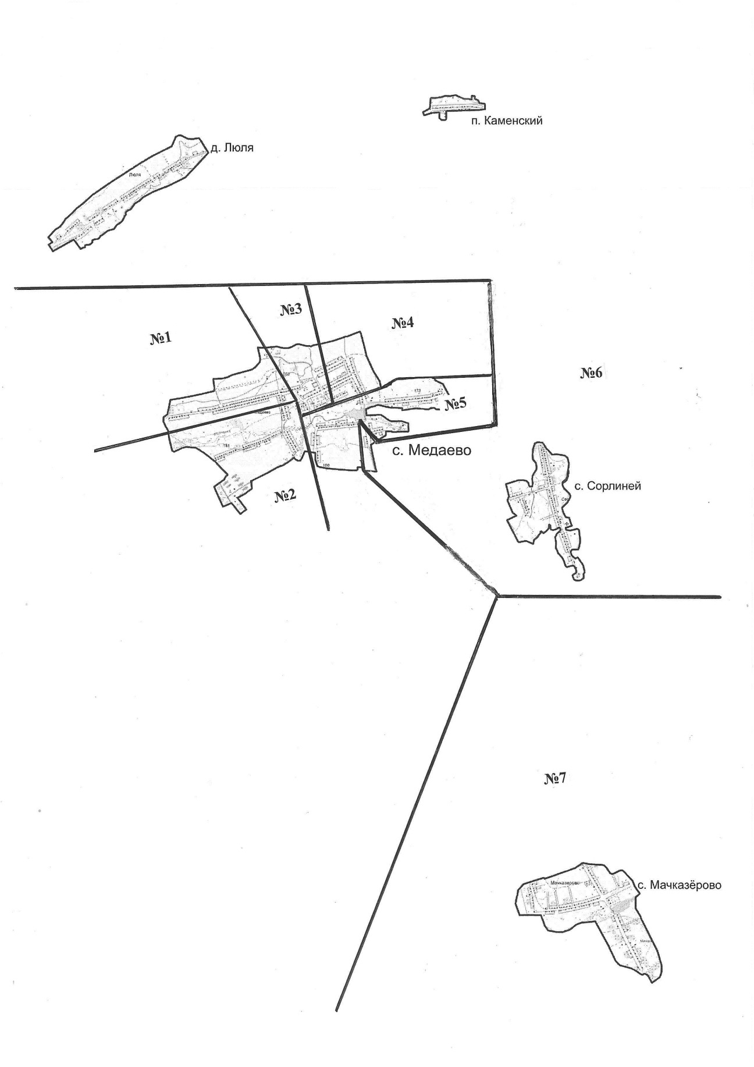

Информационный бюллетень учреждён решением Совета Депутатов Медаевского сельского поселения № 46 от 26.12.2005г « Об учреждении средства
массовой информации Медаевского сельского поселения»
Редакция газеты: Администрация Медаевского сельского поселения, тел:28-227
Главный редактор : И.о.главы Медаевского сельского поселения Е.Н.Голубева, тел 28-227

